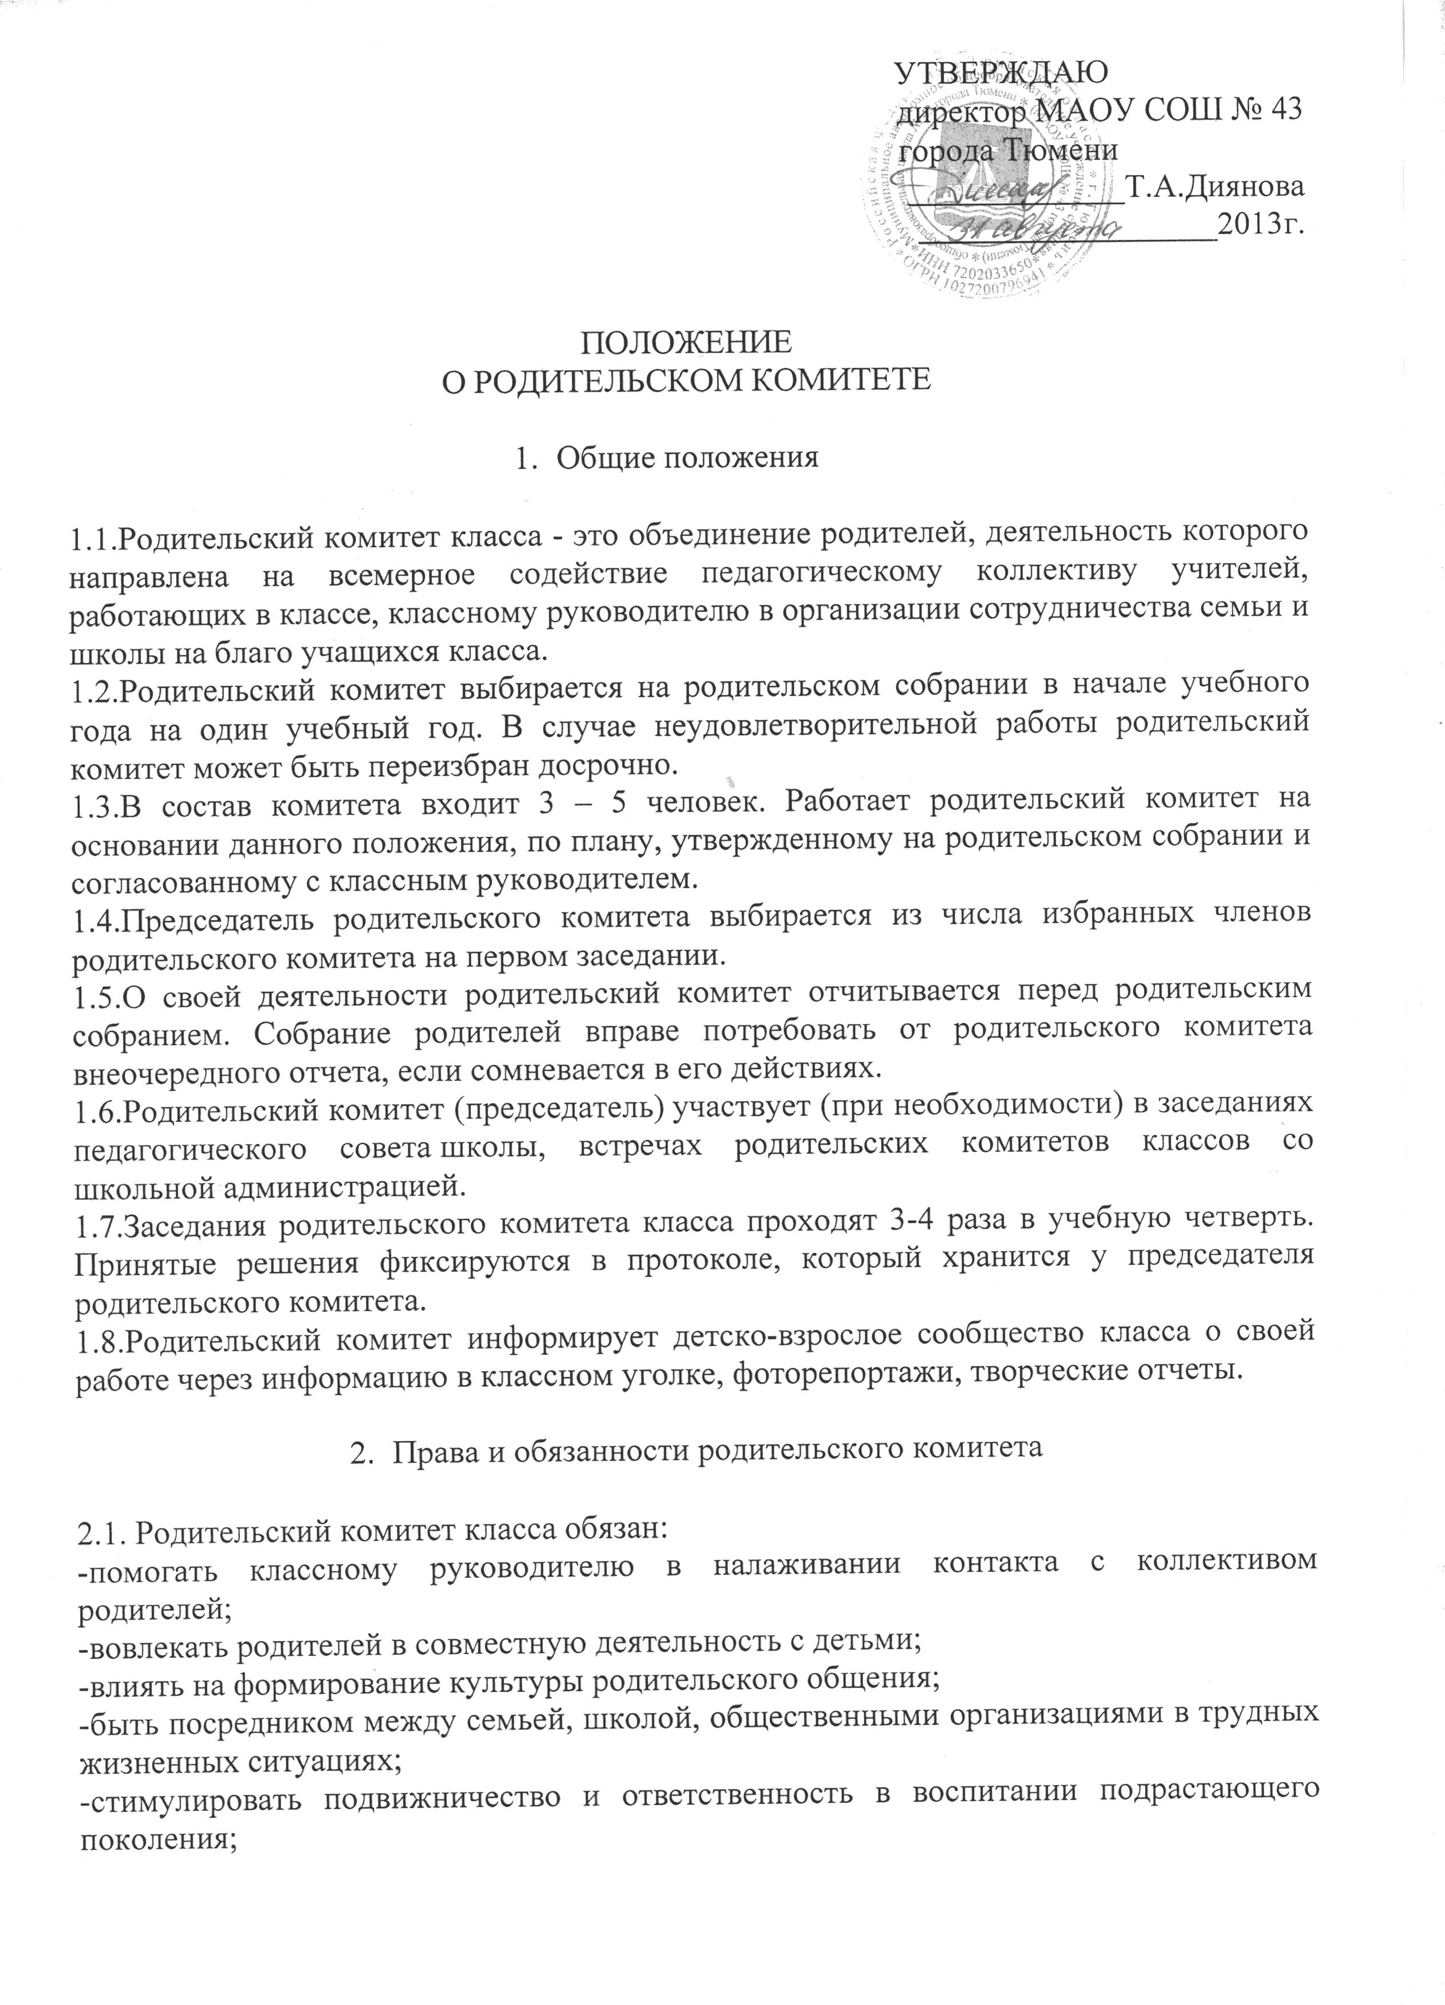
-выступать с инициативами и предложениями по улучшению образовательно-воспитательного процесса в школе;
- соблюдать этически нормы в общении с учащимися, педагогами и их родителями.
2.2. Родительский комитет имеет право:
- активно участвовать в организациях образовательно-воспитательного процесса в классе;
- помогать классному руководителю и школе в приобретении учебников и пособий;
- посещать вместе с классным руководителем учащихся на дому;
- присутствовать на уроках и внеклассных мероприятиях;
- высказывать свое мнение о проводимых в классе мероприятиях;
- принимать совместно с классным руководителем определенные меры воздействия к тем родителям, которые не занимаются воспитанием своих детей;
- проводить беседы с проблемными учащимися;
- в работе с семьями встретит педагог в своей профессиональной деятельности.

- Состав родительского комитета

3.1. В состав родительского комитета входят:
- председатель родительского комитета;
- заместители, отвечающие за определенные участки работы;
- казначей.
3.2.Председатель родительского комитета отвечает за организацию деятельности родительского комитета, совместно с заместителями составляет план работы родительского комитета; помогает классному руководителю в подготовке и проведении родительских собраний, является представителем коллектива родителей класса в роботе родительского комитета школы. Председатель родительского комитета совместно с представителями школы участвует в посещении неблагополучной семьи, помогает решать конфликтные ситуации в детском коллективе.
Если председатель родительского комитета отвечает за организацию работы родительского комитета в целом, то заместители его отвечают за определенные участки работы.
3.3.Заместитель председателя родительского комитета, отвечающий за результативность учебной деятельности учащихся класса, организует активное участие родителей в учебной деятельности детей. Он организует родителей для участия в посещении уроков, днях творчества в классе и школе. В его компетенцию входит помощь классному руководителю в приобретении необходимых учебных пособий, организациях различных внеклассных мероприятиях, различных олимпиадах, конкурсах и фестивалях, организация помощи отстающим в учебе детям, поиск возможностей для награждения учащимся, отличающихся высокими результатами в учебной деятельности.
3.4. Заместитель председателя родительского комитета, курирующий вопрос участия родителей и обучающихся класса во внеклассной деятельности, выполняет достаточно многоплановую работу. В его компетенцию входит привлечение родителей класса к проведению занятий кружков, родительских уроков. Вместе с родителями класса он участвует во всех совместных праздниках, походах, организуют в классе экскурсии, поездки, развлекательные мероприятия. Кроме этого, он помогает классному руководителю реализовать во внеклассной деятельности возможности всех обучающихся класса, а также их родителей.
3.5. Заместитель председателя родительского комитета, отвечающий за хозяйственную работу в классе, организует помощь родителей в ремонте кабинета класса, в оформлении помещении класса, в приобретении предметов, необходимых для жизнедеятельности классного коллектива.
3.6.В обязанности казначея входит сбор средств родителей на нужды классного коллектива. Вместе с родительским комитетом казначей составляет смету расходов, отчитывается перед родительским собранием за использованные средства.
3.7. Заседания родительского комитета проходят два-три раза в четверть. Однако, если есть острая необходимость, встречи родительского комитета могут быть чаще.

- Документация родительского комитета

Документами, констатирующими деятельность родительского комитета, являются:
а) протоколы заседаний родительского комитета;
б) положение о родительском комитете;
в) план работы родительского комитета на учебный год или полугодие;
г) график заседаний родительского комитета.

